PLAN LECTOR ANUAL PARA LENGUAJE 2024

Estimados padres y apoderados:
Durante el año 2024, seguiremos avanzando en el objetivo de desarrollar el gusto por la lectura, considerando que esta es una habilidad trascendental en el proceso de aprendizaje de sus hijos e hijas en esta etapa del desarrollo. Por ello durante este año será obligatorio leer 7 libros, de los cuales 4 están dados en la lista adjunta y los otros 3 los pueden elegir en conjunto como familia de la lista de libros que se sugiere según edad y curso.

CURSO: 8° Básico

Título | Autor | Editorial | Reseña | Mes de lectura del  título | Imagen de referencia
Cruzada en | Thea | SM | Es una novela de aventuras | Abril | 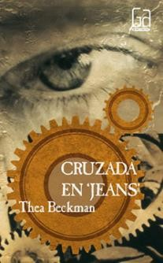
Jeans | Beckman |  | ambientada en la Edad Media, escrita
 |  |  | por Thea Beckman en 1973, que
 |  |  | relata las aventuras y desgracias de
 |  |  | la cruzada infantil de 1212 desde la
 |  |  | llegada de Rudolf Hefting, un
muchacho del siglo XX, que fue
transportado por el Dr. Simiak.
El Caballero | Robert | Obelisco | El protagonista, | Mayo | 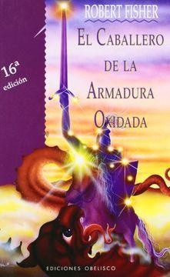
de la | Fisher |  | un caballero deslumbrado por el
armadura |  |  | brillo de su armadura, a pesar de ser
oxidada |  |  | bueno, generoso y amoroso, no
 |  |  | consigue comprender y valorar con
 |  |  | profundidad las cosas que suceden a
 |  |  | su alrededor. Su armadura se va
 |  |  | oxidando hasta que deja de brillar y
 |  |  | no puede quitársela, cada vez que el
 |  |  | caballero aprende algo nuevo de sí
 |  |  | mismo hay más luz. El protagonista se
 |  |  | da cuenta de que más que amar a sus
 |  |  | seres queridos y a todas las personas
 |  |  | que había ayudado, las había
 |  |  | necesitado, había necesitado su
 |  |  | amor, porque él no se amaba a sí
 |  |  | mismo.
Libro a elección Junio

La ciudad de las esfinges | Jaime Alfonso Sandoval |  | Pocas cosas pueden actualmente maravillar al mundo. El ser humano parece haberlo visto y dominado todo, nos sentimos los amos del universo, pero si en algún momento nos encontráramos en un lugar distinto en donde no reinen nuestras ideas en donde nosotros no tengamos el control de nada, eso sí admiraría a muchos.  Un animal depende en cierta manera de lo que el humano le dé y le enseñe pero que diferente seria si se invirtieran los papeles. Si los animales fueran quienes decidieran el trato que debemos recibir y la vida que debemos de llevar sería una gran lección para los humanos. | Agosto | 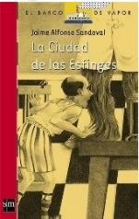
Libro a elección Septiembre
El Principito | De Saint- Exupery, Antoine | Editorial B | El principito es una narración corta del escritor francés Antoine de Saint- Exupéry. La historia se centra en un pequeño príncipe que realiza una travesía por el universo. En este viaje descubre la extraña forma en que los adultos ven la vida y comprende el valor del amor y la amistad. | Octubre | 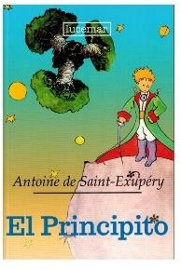
Libro a elección Noviembre

Títulos sugeridos: Esta lista no es obligatoria, es una sugerencia de libros a considerar para realizar la lectura cuando corresponda un libro a elección.

Título | Autor
Horizonte vertical. Ascensión al Everest | Rodrigo Jordán / Marcelo Simonetti
Relato de un naufrago | Gabriel García Márquez
El Club de la Salamandra | Jaime Alfonso Sandoval
El avaro | Moliëre
Gracia y el forastero | Guillermo Balnco
Subterra | Baldomero Lillo
Las chicas de alambre | Jordi Sierra
Bibiana y su mundo | José Luis Olaizola
Romeo y Julieta | William Shakespeare
El diario de Ana Frank | Ana Frank

